Lista 3

Bd Consultório

Tabela Ambulatório

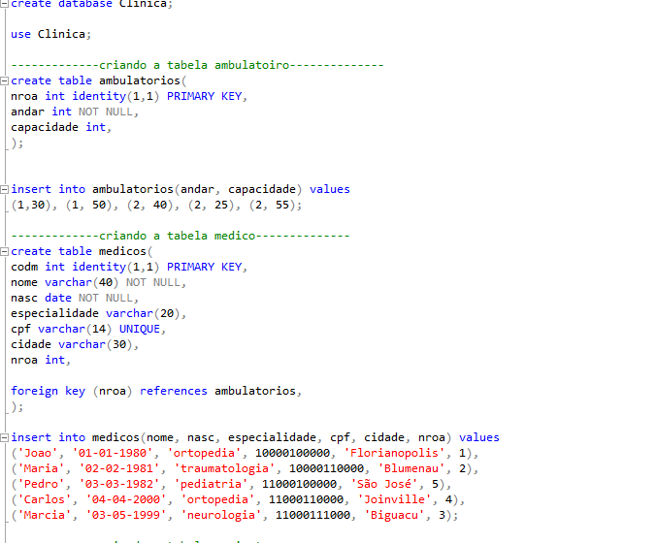

* Tabela ambulatório criada

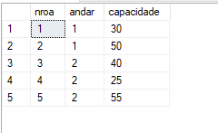

* Registros da tabela ambulatório

Tabela médico



* Tabela Médico criada

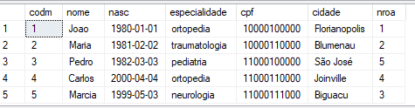

* Registros da tabela médico antes da mudança

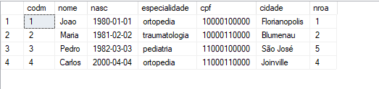

* Registros da tabela médico depois da mudança

Tabela Paciente

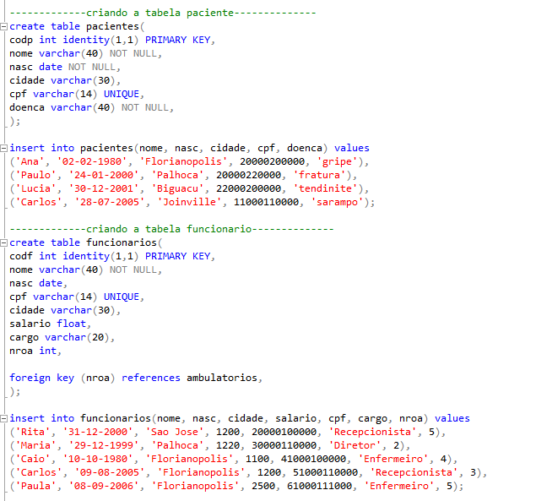

* Tabela Paciente criada

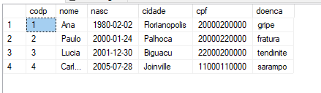

* Registros da tabela paciente antes da mudança

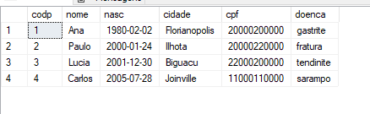

* Registros da tabela paciente depois do update

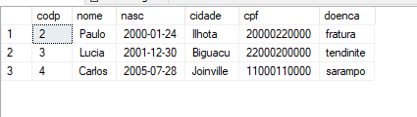

* Registros da tabela paciente antes da mudança

Tabela Funcionário

Diagrama de Relacionamento MER

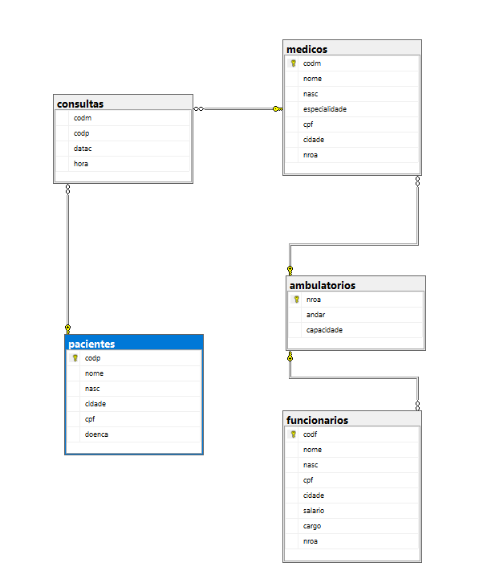

Código Fonte

create database Clinica;

use Clinica;

-------------criando a tabela ambulatoiro--------------

create table ambulatorios(

nroa int identity(1,1) PRIMARY KEY,

andar int NOT NULL,

capacidade int,

);

insert into ambulatorios(andar, capacidade) values

(1,30), (1, 50), (2, 40), (2, 25), (2, 55);

-------------criando a tabela medico--------------

create table medicos(

codm int identity(1,1) PRIMARY KEY,

nome varchar(40) NOT NULL,

nasc date NOT NULL,

especialidade varchar(20),

cpf varchar(14) UNIQUE,

cidade varchar(30),

nroa int,

foreign key (nroa) references ambulatorios,

);

insert into medicos(nome, nasc, especialidade, cpf, cidade, nroa) values

('Joao', '01-01-1980', 'ortopedia', 10000100000, 'Florianopolis', 1),

('Maria', '02-02-1981', 'traumatologia', 10000110000, 'Blumenau', 2),

('Pedro', '03-03-1982', 'pediatria', 11000100000, 'São José', 5),

('Carlos', '04-04-2000', 'ortopedia', 11000110000, 'Joinville', 4),

('Marcia', '03-05-1999', 'neurologia', 11000111000, 'Biguacu', 3);

-------------criando a tabela paciente--------------

create table pacientes(

codp int identity(1,1) PRIMARY KEY,

nome varchar(40) NOT NULL,

nasc date NOT NULL,

cidade varchar(30),

cpf varchar(14) UNIQUE,

doenca varchar(40) NOT NULL,

);

insert into pacientes(nome, nasc, cidade, cpf, doenca) values

('Ana', '02-02-1980', 'Florianopolis', 20000200000, 'gripe'),

('Paulo', '24-01-2000', 'Palhoca', 20000220000, 'fratura'),

('Lucia', '30-12-2001', 'Biguacu', 22000200000, 'tendinite'),

('Carlos', '28-07-2005', 'Joinville', 11000110000, 'sarampo');

-------------criando a tabela funcionario--------------

create table funcionarios(

codf int identity(1,1) PRIMARY KEY,

nome varchar(40) NOT NULL,

nasc date,

cpf varchar(14) UNIQUE,

cidade varchar(30),

salario float,

cargo varchar(20),

nroa int,

foreign key (nroa) references ambulatorios,

);

insert into funcionarios(nome, nasc, cidade, salario, cpf, cargo, nroa) values

('Rita', '31-12-2000', 'Sao Jose', 1200, 20000100000, 'Recepcionista', 5),

('Maria', '29-12-1999', 'Palhoca', 1220, 30000110000, 'Diretor', 2),

('Caio', '10-10-1980', 'Florianopolis', 1100, 41000100000, 'Enfermeiro', 4),

('Carlos', '09-08-2005', 'Florianopolis', 1200, 51000110000, 'Recepcionista', 3),

('Paula', '08-09-2006', 'Florianopolis', 2500, 61000111000, 'Enfermeiro', 5);

-------------criando a tabela consulta--------------

create table consultas(

codm int,

codp int,

datac date,

hora time,

foreign key (codm) references medicos,

foreign key (codp) references pacientes,

);

insert into consultas(codm, codp, datac, hora) values

(1,1, '2006-06-12', '14:00'), (1,4, '2006-06-13', '10:00'),

(2,1, '2006-06-13', '9:00'), (2,2, '2006-06-13', '11:00'),

(2,3, '2006-06-14', '14:00'), (2,4, '2006-06-14', '17:00'),

(3,1, '2006-06-19', '18:00'), (3,3, '2006-06-12', '10:00'),

(3,4, '2006-06-19', '13:00'), (4,4, '2006-06-20', '13:00'),

(4,4, '2006-06-22', '19:30');

-------------------mudanças ---------------------------

update pacientes set cidade = 'Ilhota' where nome like 'Paulo';

select \* from pacientes;

update consultas set hora = '12:00', datac = '2006-06-04' where codm = 1 and codp = 4;

select \* from consultas;

update pacientes set doenca = 'gastrite' where nome = 'Ana';

select \* from pacientes;

update consultas set hora = '14:30' where codm = 3 and codp = 4;

select \* from consultas;

delete funcionarios where codf = 4;

select \* from funcionarios;

delete consultas where hora > '19:00';

select \* from consultas;

Delete from consultas WHERE codp IN (SELECT codp FROM pacientes WHERE doenca = 'gastrite' OR nasc > '2014-03-08');

delete pacientes where doenca = 'gastrite' or nasc > '2014-03-08';

select \* from pacientes;

delete medicos where cidade = 'Biguacu' or cidade = 'Palhoca';

select \* from medicos;

select \* from consultas;

select \* from funcionarios;

select \* from pacientes;

select \* from medicos;

select \* from ambulatorios;